

**الاسم : احمد عدنان عباس**

**التولد : 1/12/1987**

**العنوان : المثنى / السماوة/ مجمع إسكان الدوح**

**الموبايل : 07811109193 /07710959596**

**المنصب الاداري: م. وحدة الدراسات العليا**

**الروابط الالكترونية:**

**البريد الالكتروني: ahmed.alskrane@mu.edu.iq**

**Researchgate :** **ahmed.alskrane@mu.edu.iq**

**ORCID:**

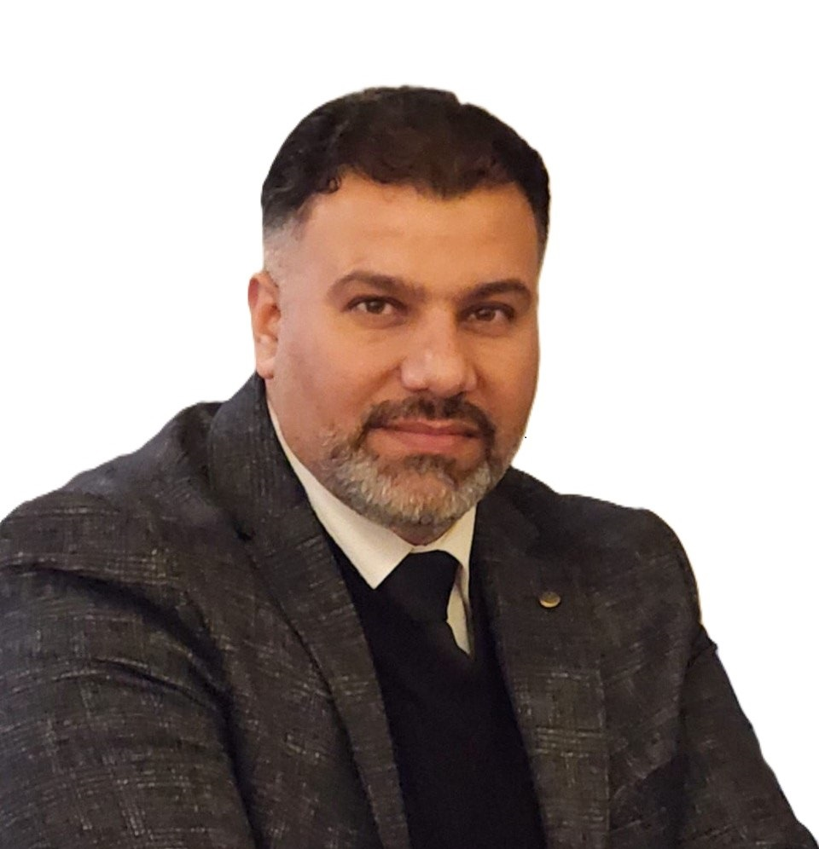

**بكالوريوس بايولوجي 2017**

**ماجستير فسلجة 2023**

**- مدرس مساعد 2024**

وزارة التعليم العالي و البحث العلمي

جــامـعـة الـمـثـنـى

كلــية الطــب

**الشهادات والالقاب العلمية**

**المعلومات الشخصية**

السيرة الذاتية

**البحوث العلمية**

-مسؤول شعبة التسجيل للفترة من 2017- 2023

- م . وحدة الدراسات العليا

-

-

-

-

-

-

-

**الخبرات العلمية والمهام الادارية**

-effect of kefir on glucose concentration and blood biochemical parameters in alloxan - induced diabetes mellitus rabbtis

- Detection of candida albicans in some enteropathy patients using PCR technique

-

-

-

-

-

-

-

-

-

-

-

-

-

-

-

-

-

-

-

-

-

-

-

-

-

-

-